PORTARIA Nº 043/2022GAB/PREF

Araruna-PB, 14 de julho de 2022.

O PREFEITO CONSTITUCIONAL DO MUNICÍPIO DE ARARUNA, no uso das atribuições que lhe confere a Constituição Federal e o Art. 41; Inciso V da Lei Orgânica do Município c/c art.95, I, IV e IX, além do art. 109, VI, XIV, todos da Lei Municipal nº 44/2021,

RESOLVE:

Art. 1º. Exonerar a pedido LILIANA DA SILVA BARBOSA DE SOUSA, ocupante do cargo em Comissão de Diretora da CRECHE MUNICIPAL JOSÉ CLAUDINO DE ARAÚJO, Símbolo PMA-DEC-4, lotada na Secretaria de Educaçãoda Prefeitura Municipal de Araruna, Estado da Paraíba.

Art. 2º.A presente Portaria entra em vigor a partir de sua publicação.

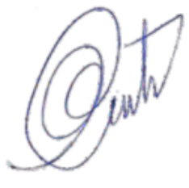
Vital da Costa Araújo
Prefeito Constitucional

